الاسم .......................................................... . تقويم الوحدة الأولى
السؤال الأول :_
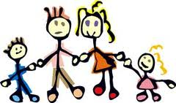
أكملي :-
1- أ ) الأسرة هى عبارة عن : .........................و........................ .
ب ) من واجبي تجاه والدي أن ................. و ..............
السؤال الثاني:_
اختاري الاجابة الصحيحة :_
1- يتكون المجتمع من :
أ – أسرة واحدة ب – أًسرتين جـ - مجموعة أسر
2- الحي مجموعة من :
أ – المصانع ب – المنازل . جـ - المزارع
3- لجهة المسؤلة عن حفظ الأمن في بلادنا :
أ – الشرطة . ب – المسجد جـ - المدرسة
4- جيراني هم الذين يسكنون :
أ – بالقرب من منزلي ب – في حي بعيد جـ - بعيد عن منزلي

السؤال الثالث :_

ضعي علامة ✓ امام السلوك الصحيح وعلامة ✗ امام السلوك الخاطيء:_
أ - أستخدم ألعاب إخوتي دون إذنهم ( )
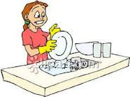
ب - أساعد والدتي في اعمال المنزل ( )

ج - أضرب إبناء الجيران ( )
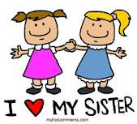
د - أحترم أخوتي الكبار ( )

